Ćwiczenia logopedyczne - rewalidacja

Głoski szumiące: SZ, RZ, CZ i DŻ

Układ ust i języka:

1. Czubek języka podnosi się i zbliża prawie dotykając wałka dziąsłowego.
2. Ząbki są złączone (ale nie zaciśnięte).
3. Usta układają się w ryjek.

Ćwiczenia rozgrzewające:

1. Ćwiczenia pionizacji języka – wszelkie zabawy, które wymagają ponoszenia języka w górę (choćby po milimetrze, coraz wyżej):
- Liczenie językiem górnych ząbków.
- Oblizywanie słodkiego dżemu lub miodu z posmarowanej nim górnej wargi.
- Malowanie podniebienia językiem.
- Zdrapywanie czubkiem języka wafelka lub opłatka przyklejonego na wałek dziąsłowy.

2. Ćwiczenia na mięsień okrężny ust:
- Posyłanie jak najmocniejszych całusków.
- Zabawa w rybkę i naśladowanie jej miny.
- Kółeczko z drucika lub kartonu – tworzymy kółeczko, które przykładamy do ust tak, aby składało się ono w ryjek i zmieściło się w otworze.
- Naprzemienne wypowiadanie samogłosek U oraz I.

Kiedy to mamy gotowe, przechodzimy do ćwiczeń w kolejności: sylaby, wyrazy, zdania.

SYLABY:

SZA SZO SZU SZE SZY / ASZA OSZO USZU ESZE YSZY / ASZ OSZ USZ ESZ YSZ
RZA RZO RZU RZE RZY / ARZA ORZO URZU ERZE YRZY
CZA CZO CZU CZE CZY / ACZA OCZO UCZU ECZE YCZY / ACZ OCZ UCZ ECZ YCZ
DŻA DŻO DŻU DŻE DŻY / ADŻA ODŻO UDŻU EDŻE YDŻY /

Głoska na początku, w środku i na końcu wyrazu:

SZOPA SZUFLADA SZAPON / KOSZYK MASZTY PUSZKA / MASZ KOSZ BUSZ
ŻABA ŻONA ŻUK / KORZENIE MARZENA PARZY
CZEKOLADA CZAPKA CZOSNEK / KOCZEK PĄCZEK BLUZECZKA / APACZ LECZ MIECZ
DŻDŻOWNICA DŻEM DŻOKEJ / DROŻDŻÓWKA DROŻDŻE DŻDŻYSTO
Powtarzanie głosek w nagłosie wyrazów
szum, szabla, szafa, szalik, szuflada sześć, szosa, sznurówka, szpada, szary, żaba, żółty, rzeka, żmija, rzekomo, żbik, żołądź, czyn, czupryna, cztery, czkawka, czoło, cześć, czesać, czmychać, dżokej, dżuma, dżdżownica, dżokejka

Powtarzanie głosek w śródgłosie wyrazów:
koszyk, pasza, wieszak, nosze, koszula, pasztet, każdy, brzydal, bażant, wzorzysty, maczeta, koczkodan, paczka, kaczka, nauczyciel, radża
Powtarzanie głosek w wygłosie wyrazów:
grosz, kapelusz, Łukasz, mąż, lekarz, gulasz, gracz, badacz, mecz,
Powtarzanie głosek w zdaniach
Na wieszaku wisi żółta czapka.
Koło szkoły stoi brzoza.
Obok szafy stoi szczotka.
Blisko szkoły jest skrzynka pocztowa.
Na tapczanie leży duża poduszka.
Na drzewie siedzą cztery szczygły
W szkole dzieci piszą i czytają.
Na półeczce stoi żelazko.
Po deszczu jest tęcza.
Pod leszczyną leżą orzeszki.
W kieszeni mam czystą chusteczkę.
Dziewczynka ma czerwony płaszczyk i żółtą czapeczkę.
Chłopczyk poszedł nad rzekę.
Jerzyk uczy się dobrze.
Mama piecze szarlotkę i biszkopt.
Mareczek przyniósł ze sklepu koszyk szczawiu.
Zosia włożyła uprasowany fartuszek.
Przed szkołą stoją samochody osobowe i ciężarowe.
Marzena i Grzegorz zbierają orzechy i grzyby.
Szymek ostrożnie ogląda książki o zwierzętach.
W zoo widzieliśmy duże żyrafy, słonie, żubry i żółwie.

,,Szpak”
Szedł po drodze szpak do szkoły się uczyć, i tak sobie śpiewał: szpu- szpu, szpa- szpa-, szpo- szpo, szpe- szpe, szpi- szpi... Taki śmieszny szpak, co uczyć się chciał.
,,Trzy kurki”
Wyszły w pole kurki trzy i gęsiego sobie szły. Pierwsza z przodu, w środku druga, trzecia z tyłu, oczkiem mruga. I tak sznurkiem kurki trzy, raz dwa, raz dwa, w pole szły...
,,Poduszka”
Poduszka na twym łóżku poszewkę ma pluszową. Kwiatuszki i motylki masz tuż nad swoją głową. Poduszka na twym łóżku przyniesie ci sen szybki. Będziesz w tym śnie szybować, potem pływać jak rybki.
,,Kołysanka”
W kolebusi Leszek mały sza, sza, sza, pokołysze mama Lesia sza, sza, sza. Uśnij, uśnij mój Lesiuniu sza, sza, sza. Ja zanucę kołysankę sza, sza, sza.
,,Szalik”
Zimą, kiedy szron na szybach i śnieżne zaspy wkoło, z szuflady wygląda szalik; patrzy na ciebie wesoło. Szukasz go na dnie szafy, w koszyku, pod poduszkami, a on napuszony patrzy między innymi szalami. Nie może się już doczekać, kiedy nim żyję okręcisz i wyjdziesz na podwórko na łyżwach się pokręcisz.
,,Liski”
Leży w norce lisek. Stoi obok żona. Wygraża mu łapką, bo jest obrażona. Co włożę do garnka, gdy pusta spiżarka. Żywo! Wstawaj, mój panie i na polowanie.
,,Nad kałużą”
Duża żaba nad kałużą napotkała żuka. Żuk na nóżki włożył buty, obcasami stukał. Nad kałużą podskakiwał, żółte buty pokazywał, aż je usmarował błotem. Oj, co było potem!...
„Jerzy”
Pod pierzyną Jerzy leży. Że jest chory nikt nie wierzy. Żali się na bóle głowy, że żołądek też niezdrowy. Jeszcze rano był jak rzepka ( co jest od zdrowia krzepka). Potem Jurka brudna rączka niosła w buzię gruszkę, pączka. Mama chłopca już żałuje, lecz pan doktor igłą kłuje. - Mój Jerzyku nigdy więcej nie jedz, gdy masz brudne ręce.
,,Entliczek- pętliczek”
Entliczek-pętliczek, czerwony stoliczek, a na tym stoliczku pleciony koszyczek, w koszyczku jabłuszko, w jabłuszku robaczek, a na tym robaczku zielony kubraczek...
,,Gawron”
Czarny gawron czarny, czarne piórka ma, czarny ma ogonek, czarne skrzydła dwa. Czarny gawron czarny, czarne dzieci ma! Co im na śniadanie dzisiaj rano da?...
,,Bułeczki drożdżowe”
Rośnie ciasto na bułeczki, drożdże to sprawiają. Potem w ciasta kawałeczki ręce babci dżem wykładają. Bułeczki drożdżowe babci, a w środku dżem porzeczkowy. Lepsze od innych łakoci lepsze niż tort orzechowy.

3. Następnie zdania i wierszyki:

MYSZ
SZARA MYSZ NOSI KOSZ Z SZYSZKAMI
ŻABA MARZENA MA MĘŻA ŻUKA
CZARNA CZAPLA CZEKA NA PĄCZKA Z CZEKOLADĄ
DŻDŻOWNICA ĆWICZY Z DŻOKEJEM DŻUDO W DŻUNGLII

KUBECZEK
MÓJ KUBECZEK Z KACZOREM,
CHĘTNIE TRZYMAM WIECZOREM,
W NIM CZEKOLADA CZY MLECZKO,
A POTEM CZYSTE ŁÓŻECZKO…

MECZ
DZIŚ WIECZOREM BĘDZIE MECZ,
TO JEST BARDZO WAŻNA RZECZ,
ĆWICZĄ CHŁOPCY I DZIEWCZYNY,
MAJĄ BARDZO TĘGIE MINY,
CZWARTA KLASA CZEKA JUŻ,
OPADŁ TEŻ Z BOISKA KURZ,
GRACZE ZACZYNAJĄ MECZ,
BO TO BARDZO WAŻNA RZECZ.

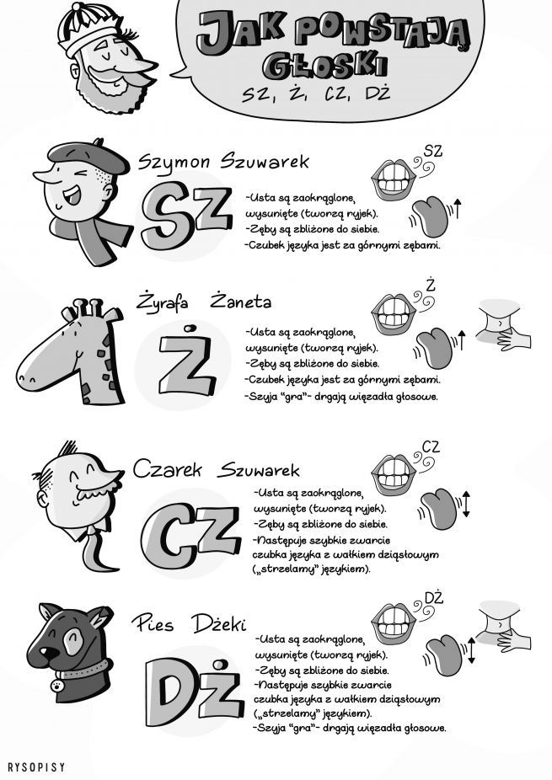

Pozostałe ćwiczenia można znaleźć w Internecie na portalu Printoteka lub każdym innym, po wpisaniu do wyszukiwarki: ćwiczenia z głoską …… podać głoskę.

